Российский
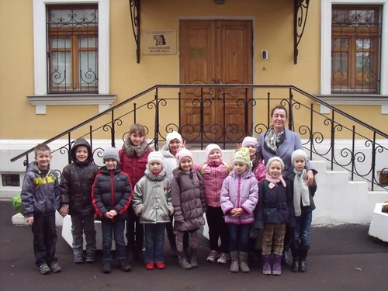
музей леса

В рамках реализации проекта «Дети в музее» в подготовительной группе «Почемучки» была организована экскурсия в «Российский музей леса».
Походу в музей предшествовала подготовительная работа, включающая в себя разнообразную совместную деятельность воспитателя с детьми.

1.Беседа «Что мы знаем о музеях?»
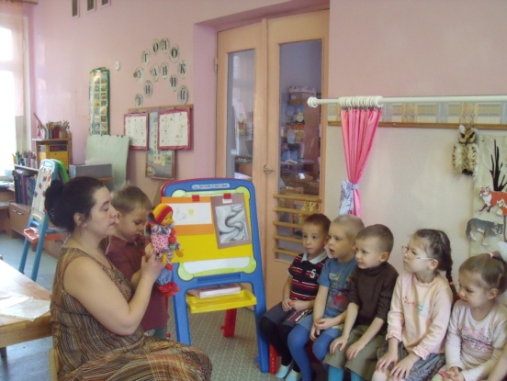
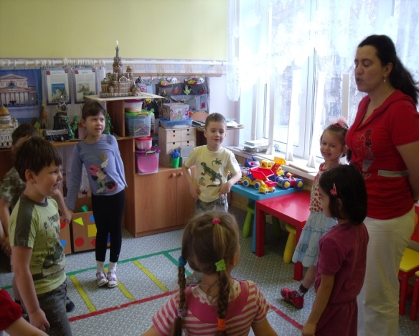

2.Беседа «Мы хотим, чтоб птицы пели»
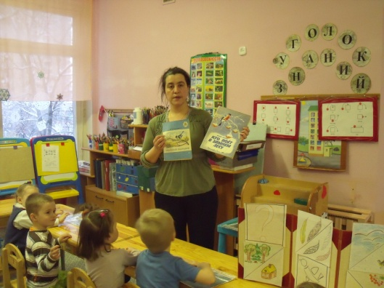

Рассказы о птицах наших лесов
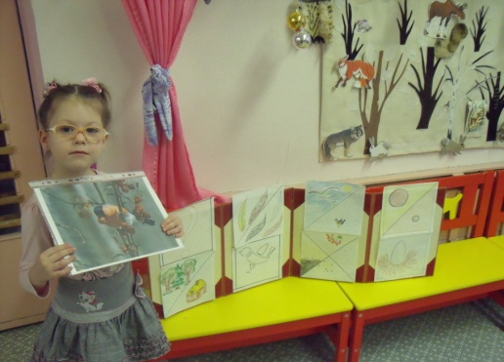

3.Прогулки и наблюдения за сезонными изменениями в природе
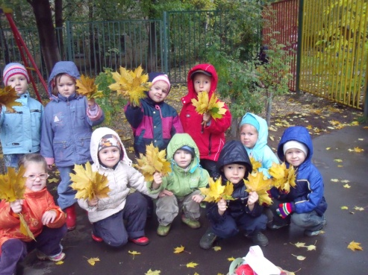

4.Деятельность в природном уголке, выставка поделок из природного материала, ведение календаря природы
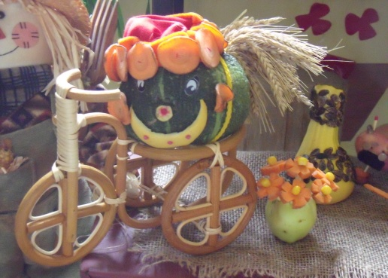

5.Создание «Уголка леса» в группе
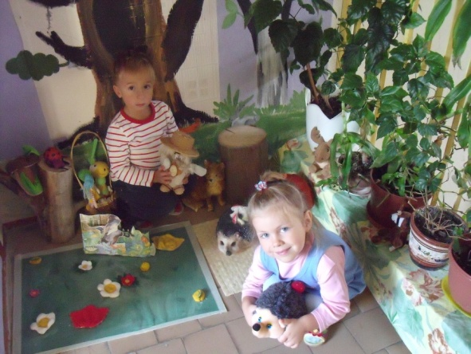

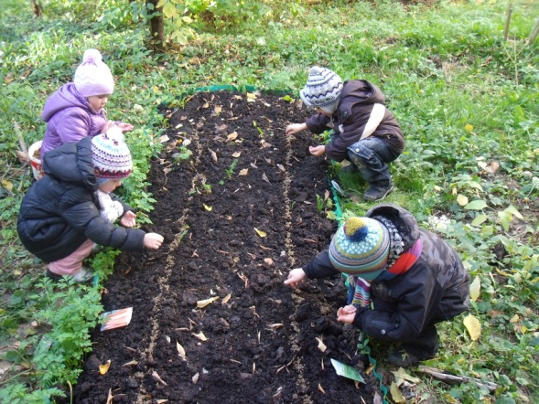
6. Осенние посадки (сажаем чеснок, лук, семена и луковицы цветов)

7.Наблюдения за птицами, прилетающими на кормушку, за белками, прибегающими на территорию детского сада, подкармливание зимующих птиц и животных
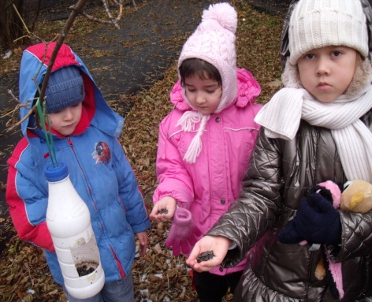

8.Сюжетно-ролевая игра «Доктор Айболит помогает животным и птицам»
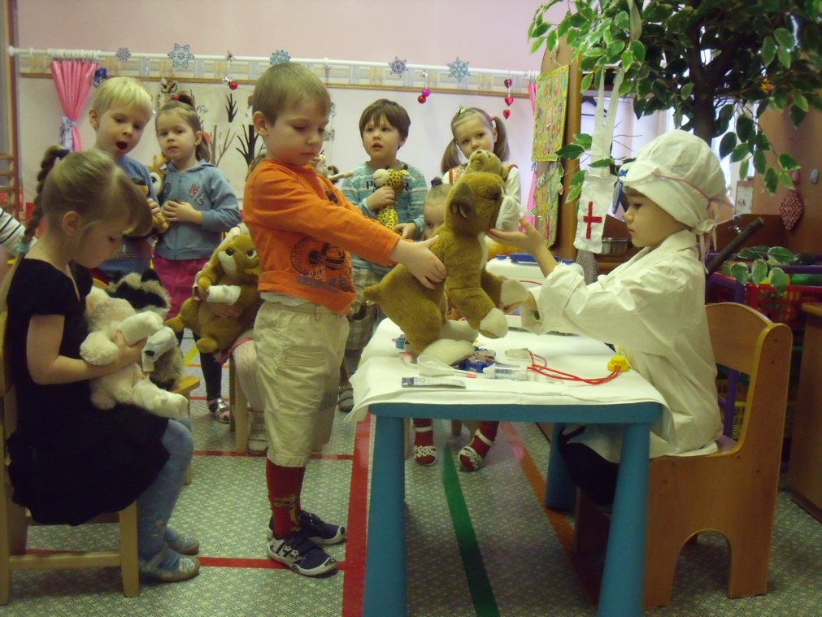

Подготовительная группа «Почемучки» на экскурсии 10 ноября 2013 г.
Главное направление в работе музея – содействовать распространению у детей знаний о лесе.
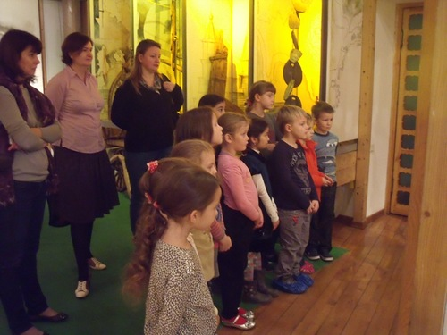

Зал «Русь деревянная» знакомит детей с многообразием применения древесины в прошлом. Дети познакомились с русским шатровым деревянным зодчеством, увидели фрагмент настоящей стены избы с резным окошком.
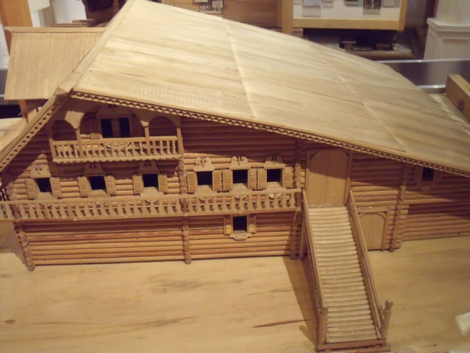

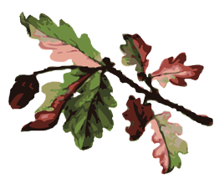
Зал «Государево око» рассказывает о становлении государственного управления лесами в России
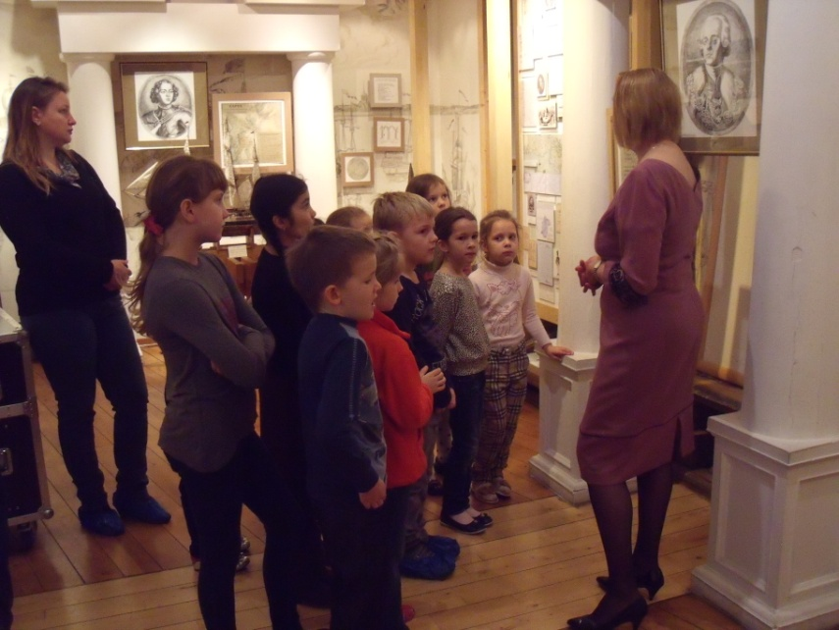

В зале «Храм леса» дети окунулись в сказочную атмосферу леса. Резные деревянные врата создают у детей и взрослых полное ощущение леса как храма природы
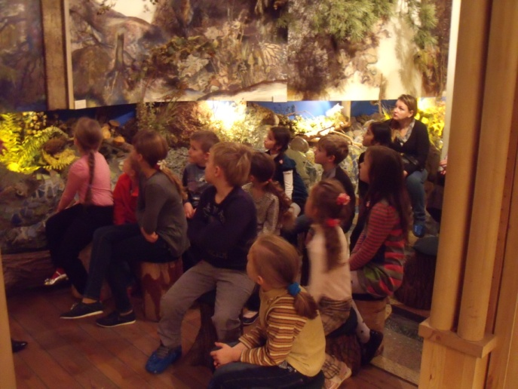

На фоне живописных стен дети могли увидеть природные экспонаты: зверей, птиц, насекомых, уголки растительного и грибного царства, и многое другое.

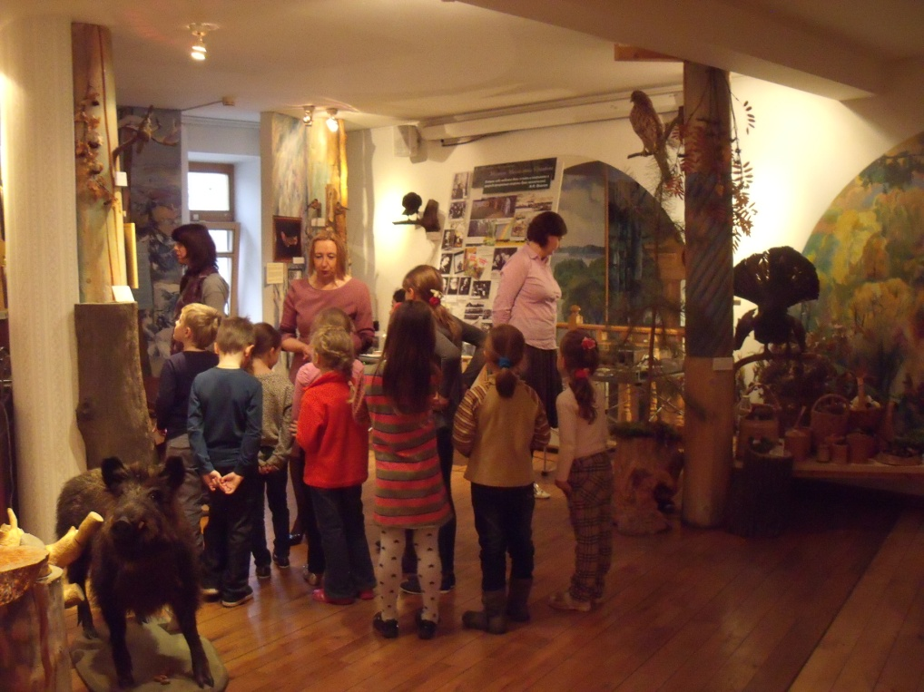
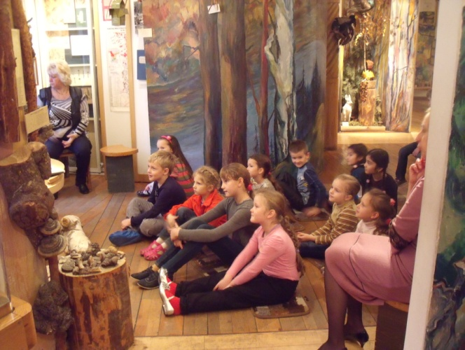

Лес – это дом для зверей и птиц. Берегите лес!

